**AUTORIZAÇÃO DE INTERVENÇÃO AMBIENTAL, COM SUPRESSÃO DE ÁRVORES ISOLADAS NATIVASVIVAS (REQUERIDA E CORRETIVA), VINCULADAÀ DECLARAÇÃO DE NÃO PASSÍVEL DE LICENCIAMENTO Nº 214/2024**

A Secretaria de Meio Ambiente de Patrocínio – SEMMA, encarregada de implantar a Política Municipal de Meio Ambiente, fazendo cumprir a Legislação Ambiental vigente, no uso de suas atribuições, conferidas pela Lei Federal nº 12.651 de 25 de maio de 2012 e pela Lei Estadual nº 20.922, de 16 de outubro de 2013, **AUTORIZA SUPRESSÃO DE ÁRVORESI SOLADAS NATIVAS VIVAS, conforme especificado abaixo:**

|  |  |  |  |  |  |  |
| --- | --- | --- | --- | --- | --- | --- |
| 1. **PROCESSO ADMINISTRATIVO:** | | | | | | |
| **1.1 Nº 14.633/2024** | | | | | | |
| 1. **DADOS DO EMPREENDEDOR** | | | | | | |
| **2.1. NOME:** Jessica Cortes de Oliveira e Outros | | | | | **2.2. CNPJ/CPF:** ***.087.971-** | |
| **2.3. ENDEREÇO:** Rua Joaquim Carlos dos Santos, 192 – Cidade Jardim - Patrocínio-MG. | | | | | | |
| 1. **DADOS DO EMPREENDIMENTO** | | | | | | |
| **3.1. NOME:** Fazenda Buqueirão, Lugar “Marazul” – Matrículas 49.275 e 80.304 | | | | | **3.2. CNPJ/CPF: -------------------** | |
| * 1. **ENDEREÇO:** Saindo pelo Bairo Eneas F. Aguiar, seguir por 18 km, virar a esquerda e percorrer mais 2 km até a propriedade. | | | | | | |
| 1. **DADOS DO EXPLORADOR** | | | | | | |
| **4.1. NOME:** Jessica Cortes de Oliveira e Outros | | | | | **4.2. CNPJ/CPF:** ***.087.971-** | |
| **4.3. ENDEREÇO:** Rua Joaquim Carlos dos Santos, 192 – Cidade Jardim - Patrocínio-MG. | | | | | | |
| **4.4. Nº DO REGISTRO DO IEF:--** | | | | **4.5. CATEGORIA DO REGISTRO DO IEF:--** | | |
| 1. **DADOS DA EXPLORAÇÃO** | | | | | | |
| **5.1. INDIVÍDUOS ARBÓREOS A SEREM SUPRIMIDOS (ANEXO I):**  Supressão de 1691 árvores isoladas nativas vivas em uma área de 46,8199 hectares, com rendimento lenhoso de 455,48 m $³$. | | | | | | |
| **5.2. MOTIVO DA SUPRESSÃO:** Implantação de cultura agrícola. | | | | | | |
| * 1. **ÁREA TOTAL DA SUPRESSÃO:** 46,8199 hectares. |  | | | | | |
| **5.4.** COORDENADAS GEOGRÁFICA DO PONTO CENTRAL DA(S) ÁREA(S) DE SUPRESSÃO (WGS 84):DATUM WGS-84. | | **5.4.1. PONTO 1**  WGS84 | | | | **X (Latitude):**  294736.22 m E |
| **Y (Longitude):**  7883944.49 m S |
| **5.4.2. PONTO 2** | | | | **X (Latitude):----** |
| **Y (Longitude):----** |
| **5.4.3. PONTO 3** | | | | **X (Latitude): ----** |
| **Y (Longitude): ----** |
| **5.5. INTERVENÇÃO EM APP: () SIM (X) NÃO** | | | | | | |
| **5.6. TIPO DE VEGETAÇÃO A SER SUPRIMIDA: (X) NATIVA () EXÓTICA () NÃO SE APLICA** | | | | | | |
|  | | | | | | |
| **5.7. ESPÉCIES INDEFERIDAS:** Nenhuma | | | | | | |
| 1. **MATERIAL LENHOSO** | | | | | | |
| **6.1. RENDIMENTO:** 455,48 m³ | | | **6.2. DESTINAÇÃO: USO INTERNO NA PROPRIEDADE** | | | |
| **6.3. MEDIDA COMPENSATÓRIA:**Considerando a LeiEstadual nº 20.922/2013, o Decreto Estadual 47.749/2019 e DN CODEMA n° 16/2017, o empreendedor deverá realizar o plantio de 255 mudas de espécies nativas conforme a item 01 da tabela de condicionantes abaixo e acréscimo de 02,70,57 hectares, devendo ser cadastrado no CAR, no mapa do imóvel e averbação na matrícula, como área ambiental a ser preservada, nela não podendo ser feito nenhum tipo de uso alternativo do solo. | | | | | | |
| 1. **CONDICIONANTES CONFORME ESTABELECIDO NA LICENÇA AMBIENTAL Nº 214/2024 P.A: 14.633/2024.** | | | | | | |
| |  |  |  | | --- | --- | --- | | **ITEM** | **DESCRIÇÃO DA CONDICIONANTE** | **PRAZO** | | **01** | Apresentar PTRF com o plantio de 105 Cabiunas (*Dalbergianigra),*  60 Sassafraz (*Ocotea odorífera),* 10 Ipês Amarelos e 70 Pequi (*Cyaryocar brasiliense),* totalizando 255 mudas, com acompanhamento de no mínimo 5 (cinco) anos. | Na assinatura do termo de compensação | | **02** | Apresentar pagamento da Taxa de Reposição Florestal referente a 455,48 m³ de lenha de vegetação nativa. | Na assinatura do termo de compensação | | **03** | Apresentar o Termo de Compromisso de Averbação de Área de Compensação Ambiental devidamente preenchido para autorização. | Na assinatura do termo de compensação | | **04** | Apresentar relatório técnico fotográfico do cumprimento do PTRF apresentado como compensação. | 180 dias | | **05** | Apresentar relatório técnico fotográfico da construção do ponto de abastecimento e manutenção de máquinas, com sistema de contenção e caixa SÃO, conforme legislações vigentes. | 180 dias | | **06** | Apresentar relatório técnico fotográfico da construção de pista para preparo e abastecimento de calda de defensivos agrícolas, com sistema de contenção, conforma as normas ambientais vigentes. | 180 dias | | **07** | Apresentar CAR com área destinada a compensação ambiental. | 30 dias | | **08** | Apresentar matrícula atualizada com a Averbação do Termo de Compromisso de Área de Compensação Ambiental. | 180 dias | | **07** | Informar a Secretaria de Meio Ambiente o início da supressão das árvores isoladas. | Início das atividades | | **08** | Informar a Secretaria de Meio Ambiente o final da supressão de árvores isoladas. | Termino das atividades | | **09** | Os produtos agrícolas e as embalagens vazias, caso armazenados no imóvel, deverão ser dispostos temporariamente em depósito adequado conforme NBR 9843 e destinados para pontos de coleta regularizados e os comprovantes armazenados para posterior fiscalização. | Início das atividades | | **10** | Informar a Secretaria Municipal de Meio Ambiente de Patrocínio, qualquer ampliação ou novas atividades desenvolvidas pelo empreendimento, Decreto Municipal n°3.372/2017. | Durante toda a vigência da DNP | | | | | | | |

**"LICENÇA EMITIDA SOB DELEGAÇÃO ESTADUAL, NOS TERMOS DO CONVÊNIO DE COOPERAÇÃO TÉCNICA E ADMINISTRATIVA DO MUNICÍPIO DE PATROCÍNIO, ATRAVÉS DA SECRETARIA DE MEIO AMBIENTE COM A SECRETARIA DE ESTADO DE MEIO AMBIENTE E DESENVOLVIMENTO SUSTENTÁVEL E INSTITUTO ESTADUAL DE FLORESTAS.”**

**OBSERVAÇÃO:**

*NÃO AUTORIZA INTERVENÇÃO EM ÁREA DE PRESERVAÇÃO PERMANENTE.

*O MATERIAL LENHOSO NÃO PODERÁ SER ENTERRADO OU QUEIMADO.

*ESTA AUTORIZAÇÃO NÃO DISPENSA NEM SUBSTITUI A NECESSIDADE DE OBTENÇÃO/APRESENTAÇÃO, PELO REQUERENTE, DE CERTIDÕES, ALVARÁS, LICENÇAS E AUTORIZAÇÕES DE QUALQUER NATUREZA, EXIGIDOS PELA LEGISLAÇÃO FEDERAL, ESTADUAL E MUNICIPAL.

**Validade: 5 ANOS – 18/12/2029.**

**Patrocínio, 18 de DEZEMBRO de 2024.**

**___________________________________________________**

**Fabiano Marcos Ribeiro**

Presidente CODEMA

**ANEXO I**

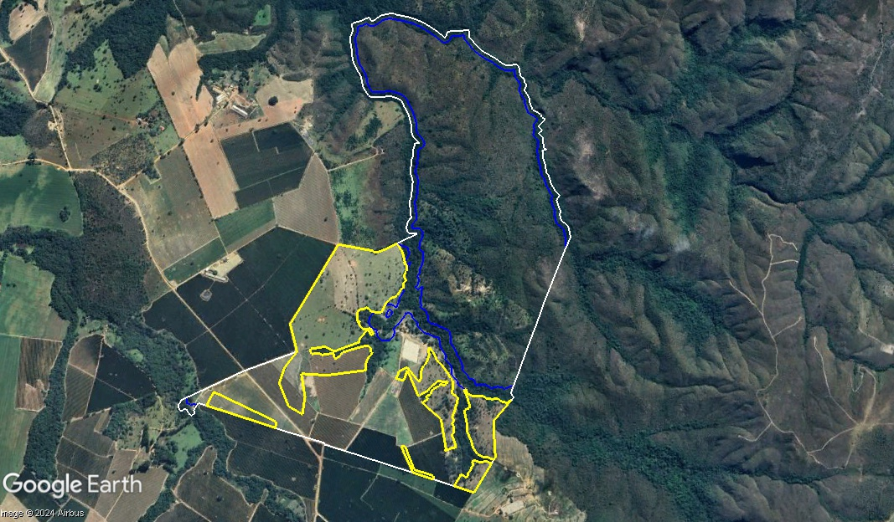

**Figura 01:** Em amarelas áreas autorizadas para supressão de árvore isolada